Aufgabe 1: Tiere tragen die Erde

- Die untenstehende Abbildung zeigt, wie sich gläubige Hindus die Welt vorstellten. In vielen früheren Weltanschauungen wird die Erde von Tieren getragen. Nenne möglichst viele Gründe, weshalb Tiere eine so wichtige Rolle in der Erdgeschichte spielen.
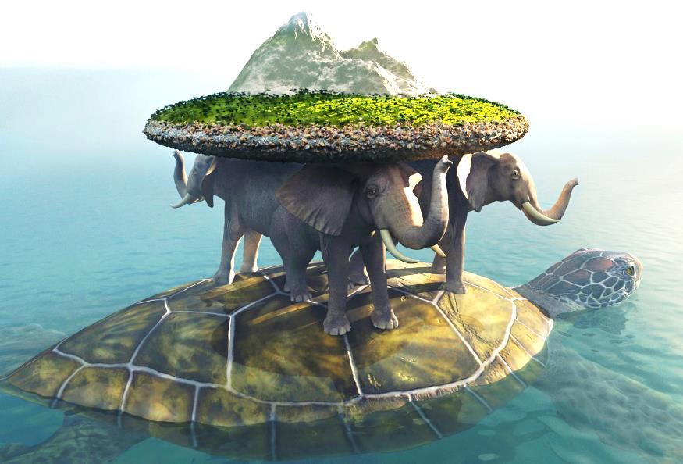
Bild: Fotalia
_____________________________________________________________________________________________________________________________________________________________________________________________________________________________________________________________________________________________________________________________________________________________________________________________________________________________________________________________________________________________________________________________________________

- Diskutiert in Zweiergruppen, welche Tiere ausser dem Elefanten und der Schildkröte die Erde auch noch stützen könnten. Zählt mindestens drei Merkmale auf, die diese Tiere haben sollten.
Tier | Merkmale
Bild: Colourbox

- Schreibe eine kleine Geschichte in zehn vollständigen Sätzen über das von dir gewählte Tier, das die Erde stützt. Erzähle, wie dieses Tier dazu gekommen ist die Erde zu tragen und was es dabei alles erlebt. Lest euch die Geschichten gegenseitig vor.
__________________________________________________________________________________________________________________________________________________________________________________________________________________________________________________________________________________________________________________________________________________________________________________________________________________________________________________________________________________________________________________________________________________________________________________________________________________________________________________________________________________________________________________________________________________________________________________________________________________________________________________________________________________________________________________________________________________________________________________________________________________________________________________________________________________________________________________________________________________________________________________________________________________________________________________________________________________________________________________________________________________________________________________________________________________________________________________________________________________________________________________________________________________________________________________________________________________________________________________________________________________________________________________

